环境配置：
cuda_11.8.0_522.06_windows.exe
cudnn-windows-x86_64-8.9.7.29_cuda11-archive.zip
TensorRT-8.6.1.6.Windows10.x86_64.cuda-11.8.zip
eigen-3.4.0.zip

项目需添加外部属性配置（添加现有属性表yolo11）
项目需添加（生成自定义依赖项CUDA）
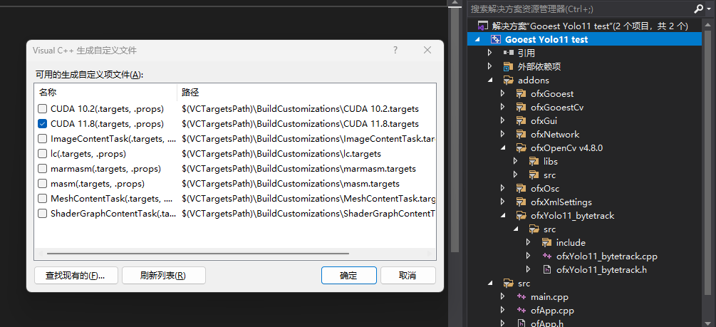
将postprocess.cu/preprocess.cn添加
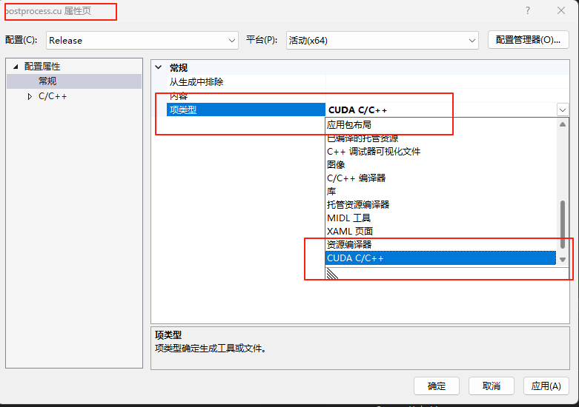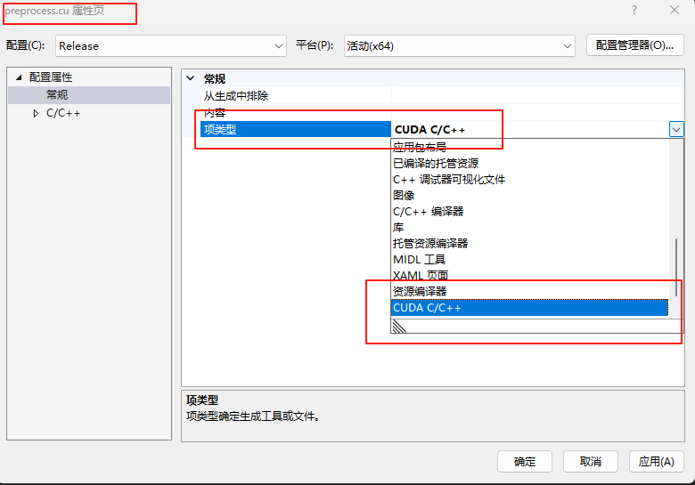
发布后需包含如下dll
bytetrack.dll
cublas64_11.dll
cublasLt64_11.dll
cudnn64_8.dll
nvinfer.dll
nvinfer_builder_resource.dll
nvinfer_plugin.dll
nvonnxparser.dll
yolo_infer.dll

